＊メールや住所など前回ご提出いただいた内容に変更のある方は、お手数ですが変更部分を「赤」でお願いいたします。
イラン・イスラム共和国大使館文化参事室（イラン文化センター）
（2020年1月）ペルシア語講座申込書（継続用）
写真（必ず貼付）
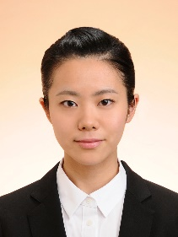
●申し込み日：2020年 1月 13日

●ローマ字： 姓 Numasawa 名 Fumiko
フリガナ
氏名 ： 姓 沼澤 名 史子

●希望クラス（クラスレベルを参考にして一つをお選びください）
クラス（子供）
クラス１（入門） クラス2（基礎） クラス3（初級１） クラス４（初級２） クラス5（中級１） クラス6（中級２） クラス7（中級３） クラス８（中級４）
クラス９（中級5） クラス（特別）

●性別 ： 男 ・ 女

●生年月日： 1991年 7月 30日生

●国籍 ： 日本

●職業 ： 会社員

●現住所 ： 東京都大田区中央8-37-3

●ＴＥＬ＆ＦＡＸ ： 080-4875-7143

●メールアドレス： fm.fumifumi@gmail.com
（１，３は必ず記入してください）
- 前期の講座での自分の目標は何でしたか？それはどれくらい達成されましたか？
ペルシア語で使用するアラビア文字を読めるようになること。最低限のあいさつを覚えること。
前者・後者ともに時間の経過で忘れてしまいそうですが、ある程度達成できたと考えています。

- 現在の講座条件：日時、回数、場所、費用、内容などについてご意見がありましたらどうぞ。
特にありません。

- 今期参加予定クラスでの自分の勉強の目標は何ですか？
2019年12月よりイランへ渡航しましたが、先般の政情の影響で先日帰国しました。再度渡航する可能性があるため、ほんの少し覚えているペルシャ語を再び使えるときまでにブラッシュアップしておきたいと考えています。

以上

